TARİH
İŞGALİN HİKAYESİ: KUDÜS
“Ben bugün burada Yahudi Devleti’ni kurdum, ancak bunu yüksek sesle söylersem bütün dünya güler fakat beş sene içinde ya da elli sene sonra bunu herkes böyle bilecektir”
Theodor Herzl – 1897

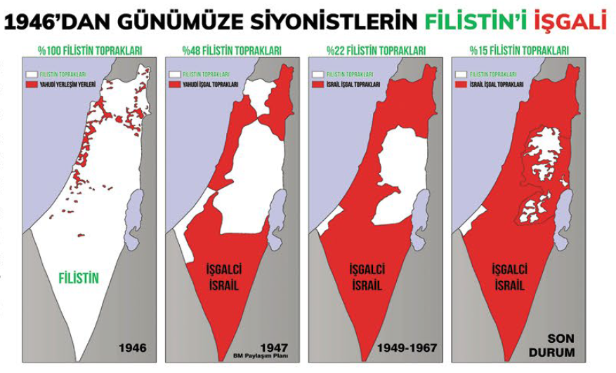
“… Osmanlı Hükümeti kutsal mekânları yıkım ve tahribattan korumak için askerlerini kentten çekmiş ve birtakım yetkilileri Kutsal Kabir Kilisesi ve Aksa Cami gibi mekânlara göz kulak olmak ile görevlendirmiştir. Sizin de benzer bir muamele göstereceğiniz umuduyla…” (İsa El Safari, Filistin El Arabiya)
Yukarıdaki mektup yazıldıktan sadece iki gün sonra, 11 Aralık 1917’de İngiliz General Edmund Allenby, Yafa Kapısından muzaffer bir edayla Kudüs’e girerek kenti işgal etti. Bu tarihi gelişme üzerine Allenby, “Haçlı savaşlarının artık nihayete erdiğini söylediği” rivayet edilir. Allenby’ın bu ifadesi bizlere İngilizlerin Kudüs’e girişinin Haçlı savaşlarının devamı niteliğinde ve bu süreci “başarılı” bir biçimde neticelendiren bir adım olduğunu hatırlatıyor. Allenby’ın sözlerinin İngilizlerin Filistin’deki modern sömürge projesi ile 11. yüzyıl ile 14. yüzyıl arasında yaşanan Haçlı Savaşları arasında kritik önem taşıyan epistemik bir bağlantı ortaya koyduğu açık.
Dönemin İngiltere Başbakanı David Lloyd George, Kudüs’ün ele geçirilmesini “İngiliz halkına verilmiş bir Noel hediyesi” olarak nitelendirdi. Zira Allenby’ye şehri Noel tatilinden önce alınması tavsiye etmişti.
1948 Nekbe Günü, 750 bin civarında Filistinlinin sınır dışı edilmesine sebep olmakla birlikte, Filistin’in son sömürge projesi olarak kaderini çizen, 1917 yılındaki İngiliz işgali ve 1920’de kurulan manda yönetimiydi. Yani Siyonizm Avrupa’nın yerleşimci, sömürgeci ve ırkçı epistemolojisi ile göbekten bağlı olmak üzere İngiliz sömürgeciliği bünyesinde gelişti.
İsrail, Doğu Kudüs’ü işgal ettiği Haziran 1967’den bu yana Mescid-i Aksa’ya yönelik birçok saldırı düzenledi.
7 Haziran 1967
İsrail Doğu Kudüs’ü işgal etti, Aksa’nın olduğu muhitte kazı çalışmaları başlattı.
21 Ağustos 1969
Mescid-i Aksa Avustralyalı Yahudi Denis Michael Rahon tarafından ateşe verildi.
11 Nisan 1982
Bir İsrailli askerin Aksa’da rastgele ateş etmesi sonucu 2 Filistinli Şehit oldu, 6 Filistinli yaralandı.
10 Ekim 1990
Aksa’ ya Süleyman heykelinin temel taşını yerleştirmeye çalışan Yahudilere karşı çıkan Filistinlilere ateş açılması sonucu 21 kişi şehit oldu.
25 Eylül 1996
İsrail’in Aksa’nın batısındaki Burak duvarına çıkan bir tünel açması sonucu çıkan olaylarda 63 Filistinli şehit oldu.
28 Eylül 2000
Ariel Şaron, zorla Aksa’nın avlusuna girdi ve 2. İntifada başladı.
13 Haziran 2014
İsrail askerleri Kasa’yı basarak gaz bombaları ve plastik mermilerle saldırdı, caminin içine girerek ibadethaneyi tahrip etti.
9 Eylül 2015
Eski İsrail Savunma Bakanı Moşe Yalon Mescid-i Aksa’da nöbet tutan Murabıtlara yasak konulduğunu açıkladı.
14 Eylül 2015
İsrail askerleri Mescid-i Aksa’ya postalları ile girerek 5 Kişiyi gözaltına aldı.
28 Aralık 2016
İsrail, Silvan’ın Vadi Halva Mahallesi ile Mescid-İ Aksa bitişiğindeki Babu’l Mağaribe Meydanı arasında kazılan yeni bir tüneli açtı.
14 Temmuz 2017
İsrail polisi Mescid-i Aksa’da silahlı saldırıda bulunduğunu iddia ettiği 3 Filistinliyi şehit etmesinin ardından Aksa’yı ibadete kapattı. Daha sonra kapılara metal arama dedektörleri yerleştirerek girişlere kısıtlamalar getirdi.
1917-Balfour Deklarasyonu: Filistin toprakları üzerinde Yahudilere ait bir devletinin kurulmasına izin verildi. O tarihten itibaren Filistin’de Yahudi göçü hız kazandı.
1931-Kudüs Müftüsü Hacı Emin el-Hüseyni’nin girişimleriyle Kudüs’te Batılı devletlerin ve Milletler Cemiyeti’nin almış olduğu kararlara karşı 22 Müslüman ülkeden 153 temsilcinin katıldığı “İslam Genel Kongresi” düzenlendi.
1947-Birleşmiş Milletler Taksim Planı oylandı.
1948-14 Mayıs’ta tarihi Filistin toprakları üzerinde İsrail Devleti kuruldu. Arap Devletleri ile arasındaki savaşta İsrail sınırlarını genişletti. Batı Kudüs İsrail yönetimine, Doğu Kudüs Ürdün’ün yönetimine geçti.
1967-Doğu Kudüs, 6 gün Savaşı’nda İsrail tarafından işgal edildi.
1969-Kıble Mescidi, Denis Michael Rohan adlı Avusturalyalı bir Yahudi’nin saldırısına maruz kaldığı yangında “Selahattin Minberi” ile güney duvarı tamamen yandı.
1977-Mısır Devlet Başkanı Enver Sedat, İsrail ve Kudüs’teki hâkimiyetini kabul eden ilk Arap lider oldu.
1980-İsrail, Kudüs’ü başkent ilan etti. BMGK 478 no’lu karar gereğince Kudüs’ü İsrail’in başkenti olarak ilan edilişini tanımadı.
1996-İsrail’in Mescid-i Aksa’da yaptığı kazı çalışmaları çerçevesinde Burak Duvarı’na (Ağlama Duvarı) çıkan bir tünel açması Filistin’de halkın tepkisine neden oldu ve birkaç gün süren olaylarda 63 Filistinli öldürüldü 1600 kişi ise yaralandı.
2000-Dönemin İsrail Başbakanı Ariel Şaron’un Mescidi Aksa’ya baskın düzenlemesi 2. İntifadanın ilk kıvılcımı oldu.
2003-İsrail 2003’ten itibaren Yahudi yerleşimcileri, Mescid-i Aksa avlusuna almaya ve zaman zaman Müslümanların girişlerine yaş sınırlaması getirmeye başladı.
2016-BMGK 23 Aralık’ta İsrail’in işgali altındaki Doğu Kudüs ve diğer Filistin topraklarında yasa dışı tüm yerleşim faaliyetlerini derhal ve tamamen durdurmasını talep etti.
2017-Donald Trump ABD’nin Tel Aviv’deki büyükelçiliğini Kudüs’e taşıma sözü vererek Kudüs’ü İsrail’in başkenti olarak tanıdığını açıkladı.
Kaynak: AA

